Temat kompleksowy: PRZYSZŁO LATO

Czwartek, 25.06.2020
Wakacyjne podróże

Cele:- rozwijanie mowy
- poznawanie nowych miejsc w Polsce
- ćwiczenie spostrzegawczości wzrokowej
-utrwalenie znajomości cyfr
-
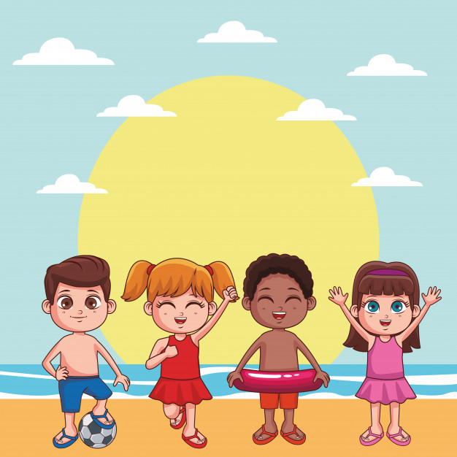
1. Na początek proponujemy, by dziecko wymieniło 4 pory roku oraz nazwy miesięcy. Rodzicu, zapytaj, czy dziecko wie, które miesiące przypadają na porę letnią?

2.Po tej rozgrzewce zachęcamy do obejrzenia filmu edukacyjnego dla dzieci nt.” Lato w Polsce”, z którego dowiecie się, jak wygląda najcieplejsza pora roku w Polsce, czyli lato. To najintensywniejszy okres dla przyrody – dla roślin i dla zwierząt. Film przedstawia co podczas lata robią zwierzęta – ptaki (np. bociany), owady (np. motyle, pszczoły), ssaki (np. wiewiórki, jeże, dziki) oraz jakie owoce i warzywa dojrzewają w tym czasie (truskawki, czereśnie, wiśnie, maliny, jabłka)

https://www.youtube.com/watch?v=-VbbJIqfcgA

Porozmawiajcie o treści filmu, co dziecko zapamiętało najbardziej?

3. Przygotujcie książkę, nr.4, str.68 i 69.Rodzicu, poproś, by dziecko opowiedziało treści przedstawionych obrazków i wykonało ćwiczenia grafomotoryczne ( rysowanie po śladzie).

4.Pora na odrobinę ruchu: dziecko wspólnie z rodzicem naśladuje „ przeskakiwanie przez morskie fale”.

5.Czas na utrwalenie znajomości cyfr i kolorwanie ( wg kodu: 1-kolor niebieski, 2-zółty, 3-beżowy, 4-zielony, 5-czerwony):

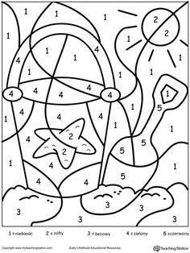

Mamy także propozycję wykonania „ Wakacyjnego memory”, poniższą kartę drukujemy 2 razy, rozcinamy i gramy :).

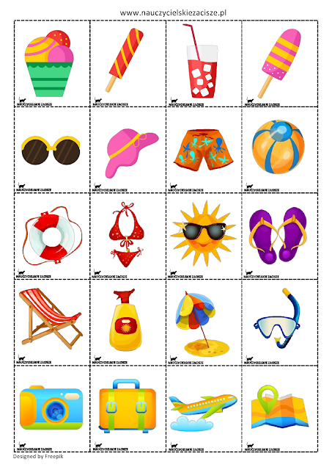

I jeszcze przypomnienie tekstu „ Hymnu przedszkola CALINECZKA”
„Przedszkole w Czarnymlesie”

1. Są na świecie ogromne wieżowce,
autostrady i duże ulice,
tyle domów,
i mieszkań, i ludzi,
że paluszków nie starczy, by zliczyć.
Ref.: Ale jedno jest przedszkole w Czarnymlesie-
to przedszkole, które Calineczką zwie się,
tu gdzie każde dziecko śmieje się do dziecka
i gdzie uśmiech tak się toczy jak piłeczka.
2.Są przedszkola jak chatki z piernika,
okna mają wesołe jak słońce,
a w ogródkach
drewniane koniki
i huśtawki na wietrze tańczące.
Ref.: Ale jedno jest przedszkole w Czarnymlesie…

Przykład informacji zwrotnej do nauczyciela
Przykłady informacji zwrotnej:
Imię i nazwisko dziecka: .............................................................
Data: 25.06.2020 (czwartek)
Proszę wpisać TAK lub NIE
1. Dziecko obejrzało film edukacyjny i odpowiadało na pytania dot.jego treści, potrafiło wymienić nazwy pór roku i miesięcy…….
2 Dziecko wykonało zadania z Karty Pracy…..
3.Dziecko utrwaliło znajomość cyfr i kolorowało obrazek wg kodu…..
4.Dziecko wykonało grę „Wakacyjne memory”………

W przypadku kart pracy i prac plastycznych najlepiej zrobić zdjęcie i przesłać na adres mailowy.
Pamiętajcie Drodzy Rodzice, że dzieci dopiero się uczą i mają prawo popełniać błędy. ;-), ich prace nie muszą być „jak z obrazka”
Informację zwrotną przesyłajcie proszę na e-mail grupowy: calineczka2020zostanwdomu@gmail.com
Jeśli nie macie takiej możliwości to można skorzystać z Messenger: Aneta Roga lub Bernadeta Niełacna
Informację zwrotną można przesyłać raz w tygodniu, ale musi ona zawierać opis każdego dnia. To Państwo decydujecie , czy wysyłacie informację codziennie czy raz w tygodniu (zbiorową).

